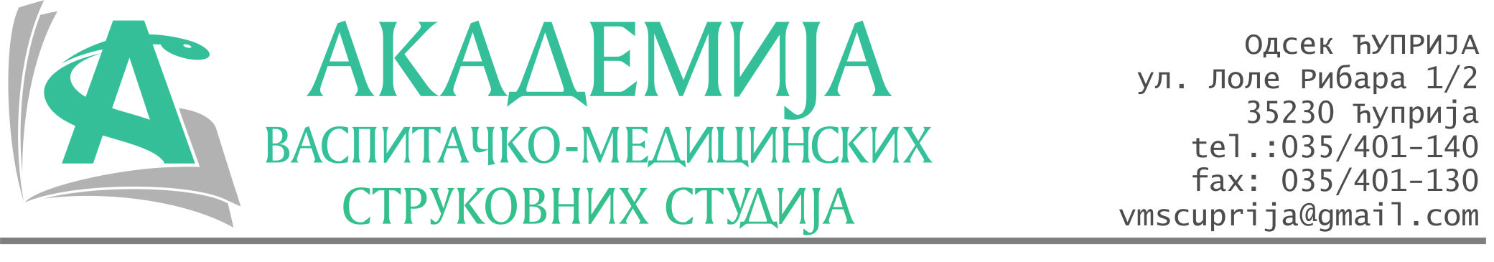
РЕПУБЛИКА СРБИЈА
Академија васпитачко-медицинских струковних студија
Крушевац
Број: 01-218/2024-31
Датум: 22.04.2024. год.

На основу члана 27. Закона о јавним набавкама („Службени гласник РС“, број 91/2019), члана 76. Правилника о ближем уређивању поступка јавних набавки, набавки на које се закон не примењује и набавки друштвених и других посебних услуга и Одлуке о спровођењу поступка набавке дел.бр.01-217/2024-31 од 22.04.2024. године, Академија васпитачко-медицинских струковних студија (даље: Наручилац) упућује:

Позив за подношење понуда за набавку на коју се Закон не примењује
бр.31-2.1.7/24: Цвеће

Подаци о наручиоцу:
Академија васпитачко-медицинских струковних студија.
Адреса: Балканска 18, 37000 Крушевац.
ПИБ: 111540278.
МБ: 17922076.
Шифра делатности: 8542 -високо образовање.
Особа за контакт: Никола Миљковић, руководилац послова набавки.
е-mail: nikola.miljkovic.vms@gmail.com

Предмет набавке: Цвеће.
Рок за достављање понуда | 13.05.2024. године до 12:00 часова
Начин достављања понуда | На e-mail: nikola.miljkovic.vms@gmail.com
Обавезни елементи понуде | Према обрасцу понуде
Критеријум за избор најповољније понуде | Најниже понуђена цена

Наручилац ће одлуку о избору најповољније понуде донети у року од 3 дана од истека рока за достављање понуда.
Наручилац задржава право да:
- изабере једног од понуђача у зависности од повољности понуде,
- одустане од вршења избора ако установи да ниједна понуда не одговара захтевима Наручиоца.

СПЕЦИФИКАЦИЈА
Артикал | Количина
Пркос | 300
Кадифа | 100
Достава | Паушал
Рок важења понуде: 30 дана од дана отварања понуда.
Рок плаћа: 8 дана од испоруке и пријема рачуна..

Руководилац послова јавних набавки
Никола Миљковић, дипл.правник

________________________

ОБРАЗАЦ ПОНУДЕ ЗА НАБАВКУ
бр.31-2.1.7/24: Цвеће
Назив понуђача
Адреса
Матични број
ПИБ
Бр.рачуна
Одговорно лице

СПЕЦИФИКАЦИЈА
Артикал | Количина | Цена без ПДВ-а | Цена са ПДВ-ом
Пркос | 300
Кадифа | 100
Достава | Паушал

Укупна цена без ПДВ-а: __________________ динара.

Укупна цена са ПДВ-ом: _________________ динара.

Рок важења понуде: 30 дана од дана отварања понуда.
Рок плаћа: 8 дана од испоруке и пријема рачуна.

У__________________ Потпис овлашћеног лица
М.П.

Дана ______________2024.год

